ПЕНЗЕНСКИЙ ГОСУДАРСТВЕННЫЙ УНИВЕРСИТЕТ
Факультет вычислительной техники
Кафедра «Математическое обеспечение и применение ЭВМ»

Курсовая работа
по дисциплине
«Логическое и функциональное программирование»
на тему:
«Преобразование формы представления логического выражения»

ПГУ 5.2.090304.16

Направление подготовки – 09.03.04 Программная инженерия

Выполнил студент: _____________ Осин С.М.
Группа: 23ВП2
Руководитель:
к.т.н., доцент __________________ Михалев А.Г.

Работа защищена с оценкой ___________

Преподаватели ___________

___________

Дата защиты ___________

2025
ПЕНЗЕНСКИЙ ГОСУДАРСТВЕННЫЙ УНИВЕРСИТЕТ
Факультет вычислительной техники

«УТВЕРЖДАЮ»
Зав. кафедрой МОиПЭВМ
____________ А.Ю. Козлов

ЗАДАНИЕ
на курсовую работу по дисциплине
«Логическое и функциональное программирование»
Студенту Осину С.М. Группа 23ВП2
Тема «Преобразование формы представления логического выражения»
Исходные данные (технические требования) на проектирование

Необходимо разработать программу, осуществляющую проверку правильности записи исходного логического выражения (с простейшей диагностикой ошибок) и преобразование его в дизъюнктивную нормальную форму.
Исходные данные вводить с клавиатуры или из файла. Результат выводить на экран монитора. Все стадии работы и диалога с пользователем (ввод, промежуточная обработка, вывод) отображать в отдельных окнах и снабжать необходимыми пояснениями.
Кроме того, разработанные программные средства должны обеспечивать: поэтапный вывод на экран преобразованного логического выражения в дизъюнктивную нормальную форму.
Используемый язык – Prolog.
Расчетная часть работы: Подготовка и оформление теоретической части на тему «Генерация документов на основе знаний о предметной области». Разработка структур данных. Краткая спецификация составных частей программы (число аргументов предикатов, их назначение, связь с другими предикатами). Основные используемые приемы и методы обработки.
Экспериментальная часть работы: Кодирование программы на языке Prolog, её отладка, демонстрация её работоспособности.

Руководитель работы, доцент Михалев А.Г.

Реферат

Пояснительная записка содержит 24 листов, 9 рисунков,
8 использованных источника, 2 приложения.

ЛОГИЧЕСКОЕ ПРОГРАММИРОВАНИЕ, PROLOG, ДИЗЪЮНКТИВНАЯ НОРМАЛЬНАЯ ФОРМА, ДНФ, ПРЕОБРАЗОВАНИЕ ЛОГИЧЕСКИХ ВЫРАЖЕНИЙ.

Объектом исследования является преобразование формы представления логического выражения в ДНФ.
Целью курсовой работы является разработка программы для преобразования логического выражения в дизъюнктивную нормальную форму (ДНФ).
Разработка проводилась на языке логического программирования Prolog.

 |  |  |  |  | ПГУ 09.03.04 – 05КР232.16 ПЗ
Изм. | Лист | № докум. | Подп. | Дата
Разраб. |  | Осин С.М. |  |  | «Преобразование формы представления логического выражения»  Пояснительная записка. | Лит. |  |  | Лист | Листов
Пров. |  | Михалев А.Г. |  |  |  |  |  |  | 3 | 24
 |  |  |  |  |  | Группа 23ВП2
Н. контр.
Утв.

Содержание

1. Теоретическая часть – обзор состояния инженерных разработок и/или научных исследований на тему «Генерация документов на основе знаний о предметной области» 5
2. Практическая часть 7
2.1. Постановка задачи 7
2.2. Основные применения программы 7
2.2.1. Общие сведения 7
2.2.2. Функциональное назначение 7
2.2.3. Описание логической структуры 8
2.2.3.1. Проектирование программы 8
2.2.3.2. Схема логической программы 9
2.2.4. Входные данные 10
2.2.5. Выходные данные 11
2.2.6. Используемые технические средства 11
2.3. Заключение 11
Список используемой литературы 12
Приложение А. ТЕКСТ ПРОГРАММЫ 13
Приложение Б. ПРИМЕРЫ РАБОТЫ ПРОГРАММЫ. 21

Теоретическая часть – обзор состояния инженерных разработок и/или научных исследований на тему «Генерация документов на основе знаний о предметной области»
Генерация документов на основе знаний о предметной области представляет собой процесс создания текстовых, графических или мультимедийных документов с использованием структурированных знаний, накопленных в конкретной сфере деятельности. Этот подход объединяет принципы искусственного интеллекта (ИИ), обработки естественного языка (NLP) и экспертных систем, позволяя автоматизировать производство контента, который не только информативен, но и адаптирован к специфическим требованиям пользователей.
Теоретические основы этого процесса уходят корнями в работы по искусственному интеллекту 1960–1970-х годов, такие как системы экспертных знаний, разработанные Эдвардом Файгенбаумом. Современные подходы интегрируют машинное обучение, особенно глубокие нейронные сети, для улучшения качества генерации. Это достигается путем обучения моделей на больших объемах данных, где нейронные сети, такие как рекуррентные сети или трансформеры, учатся предсказывать последовательности слов, обеспечивая естественность текста. [1]
Известные личности, связанные с развитием генерации документов на основе знаний, включают пионеров в области ИИ и NLP. Алан Тьюринг заложил основы ИИ в 1950-х, предложив тест Тьюринга и идеи о вычислительной генерации текста. Джон Маккарти ввел термин "искусственный интеллект" и способствовал развитию ранних систем генерации. В области глубокого обучения ключевыми фигурами являются Джеффри Хинтон, Янн Лекун и Йошуа Бенжио, лауреаты Нобелевской премии по физике 2024 года за вклад в нейронные сети, включая трансформеры, используемые в моделях вроде GPT и BERT. В NLP выделяются Ноам Хомский, чьи теории грамматики повлияли на обработку языка, и Кристофер Мэннинг, соавтор популярных инструментов вроде Stanford NLP, применяемых в генерации текстов. Эти личности внесли вклад в эволюцию от экспертных систем к современным генеративным моделям. [2]
Cовременное использование генерации документов на основе знаний о предметной области охватывает широкий спектр областей, где требуется быстрая и точная обработка информации. В эпоху больших данных и цифровой трансформации такие системы активно применяются в бизнес-аналитике для создания автоматизированных отчетов, в маркетинге для генерации персонализированного контента и в творческих индустриях для производства мультимедийных материалов. Например, модели на базе трансформеров, такие как GPT от OpenAI, используются для генерации текстов на основе запросов пользователей, интегрируя знания из баз данных и онтологий. В промышленности это проявляется в системах, которые автоматически генерируют техническую документацию, такую как руководства по эксплуатации оборудования, на основе CAD-моделей и инженерных знаний. Кроме того, генерация документов становится ключевым элементом в управлении знаниями предприятий, где ИИ помогает в создании сводок совещаний, резюме исследований или даже визуальных диаграмм из текстовых описаний. Это не только ускоряет процессы, но и снижает нагрузку на специалистов [3]
Примеры использования генерации документов разнообразны и иллюстрируют практическую ценность подхода в различных секторах. В здравоохранении, например, системы на основе ИИ, такие как IBM Watson Health, генерируют медицинские отчеты и рекомендации на основе данных пациентов, интегрируя знания из медицинских баз данных. Это позволяет врачам быстро составлять истории болезней или планы лечения, адаптированные к индивидуальным симптомам. В юридической сфере компании вроде LexisNexis используют генерацию для создания черновиков контрактов или судебных документов, где модель анализирует прецеденты и генерирует текст, соответствующий законодательству. Еще один пример — образование: платформы вроде Duolingo или Coursera применяют генерацию для создания персонализированных учебных материалов, таких как упражнения или объяснения концепций, на основе профиля ученика и предметных знаний. В маркетинге генерация документов помогает в создании рекламных текстов или описаний продуктов; например, инструменты на базе DALL-E (от OpenAI) генерируют изображения и сопутствующие описания товаров на основе описаний, что ускоряет разработку кампаний. Эти примеры показывают, как генерация документов не только повышает эффективность, но и открывает новые возможности для инноваций. [3]
Несмотря на преимущества, процесс генерации сталкивается с этическими и техническими барьерами. Этически важно обеспечивать прозрачность: пользователи должны понимать, как документ был создан, особенно в чувствительных областях вроде здравоохранения или права, где ошибки могут иметь серьезные последствия. Технически вызовы включают обработку больших данных и обеспечение конфиденциальности. Современные системы используют шифрование и анонимизацию для защиты личной информации. [4]
Дальнейшее развитие генерации документов зависит от прогресса в ИИ, включая объяснимый ИИ (XAI), который позволяет интерпретировать решения моделей. В перспективе, с ростом IoT и больших данных, генерация станет еще более интегрированной, позволяя создавать документы в реальном времени на основе потоковых данных. В промышленности это может проявиться в автоматических отчетах о производственных процессах, интегрирующих сенсорные данные с экспертными знаниями для оптимизации операций. [5]
В заключение, генерация документов на основе знаний представляет собой динамичную область, где теория и практика сливаются для создания инновационных решений. От ранних экспертных систем до современных ИИ-систем, этот процесс эволюционирует, адаптируясь к новым вызовам и технологиям. Таким образом, подход не только повышает эффективность, но и способствует более глубокому пониманию мира через структурированные знания.

Практическая часть

Постановка задачи
Разработать программу, осуществляющую проверку правильности записи введенного с клавиатуры или из файла логического выражения (с простейшей диагностикой ошибок) и преобразование его в дизъюнктивную нормальную форму. Результат выводить на экран монитора. Все стадии работы и диалога с пользователем отображать с необходимыми пояснениями. Кроме того, разработанные программные средства должны обеспечивать: поэтапный вывод на экран преобразованного логического выражения в дизъюнктивную нормальную форму.

Основные применения программы

Общие сведения
Prolog — это язык логического программирования, основанный на логике предикатов первого порядка. В его основе лежит механизм сопоставления с образцом и автоматический поиск доказательств методом резолюции. Программы на Prolog состоят из фактов, правил и запросов: факты описывают известные утверждения, правила задают логические следствия, а запросы позволяют получать ответы на основе имеющихся знаний. [6]
Дизъюнктивная нормальная форма (ДНФ) определяется как представление булевой формулы в виде дизъюнкции конечного числа конъюнктов, каждый из которых представляет собой конъюнкцию литералов. Под литералами понимаются булевы переменные либо их отрицания. ДНФ широко применяется в задачах анализа и минимизации булевых функций. [7]
Преобразование в ДНФ выполняется путём последовательного применения эквивалентных преобразований к исходной булевой формуле. Основные шаги включают: устранение импликаций и эквивалентностей через их выражение через ∧, ∨ и ¬; протаскивание отрицаний внутрь по законам де Моргана; раскрытие скобок с использованием дистрибутивности ∨ относительно ∧. [8]

Функциональное назначение
Программа реализует алгоритм преобразования логических выражений в дизъюнктивную нормальную форму (ДНФ) - каноническое представление, широко применяемое в логическом анализе и решении задач выполнимости.
В основе работы лежит система эквивалентных преобразований: поэтапно устраняются сложные операции (импликация), применяются законы де Моргана, используется свойство дистрибутивности для приведения к нужной структуре.

Описание логической структуры

Проектирование программы
Программа позволяет пользователю возможность вводить выражения с использованием стандартных логических операторов: конъюнкции (&), дизъюнкции (v), отрицания (-) и импликации (->). Основная цель — преобразование введённого выражения в дизъюнктивную нормальную форму (ДНФ). Программа построена с использованием рекурсии, что обеспечивает простоту и гибкость реализации.
Программа начинает свою работу с запроса к пользователю о вводе логического выражения, поясняя допустимые операторы: конъюнкцию, дизъюнкцию, отрицание и импликацию, а также приводит пример логического выражения. Введем выражение A v B. Начало и пример работы программы представлены на рисунке 1.
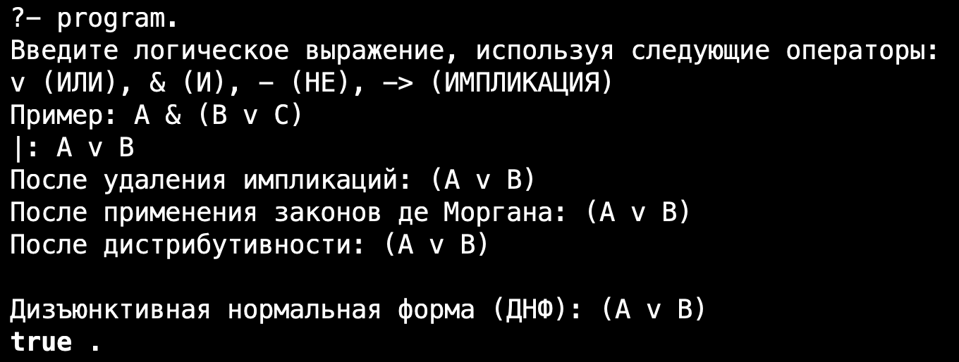
Рисунок 1 – Начало и пример работы программы.
На первом этапе программа обрабатывает ввод пользователя. Введённая строка считывается с клавиатуры, преобразуется в последовательность символов, а затем разбивается на токены с учётом операторов (v, &, -, ->) и имён переменных, игнорируя пробелы и формируя корректный список элементов для дальнейшего анализа.
Следующий шаг — валидация токенов. Выполняется проверка сбалансированности скобок с использованием счётчика, а также верификация допустимости каждого токена (операторы, скобки), что позволяет выявить синтаксические ошибки на ранней стадии.
После успешной валидации происходит парсинг: с помощью рекурсивного парсера строится дерево логического выражения, учитывающее приоритеты операторов (импликация, ИЛИ, И, отрицание). Затем дерево преобразуется: импликации заменяются на эквивалентные комбинации ИЛИ и отрицания, применяются законы де Моргана для упрощения отрицаний.
Далее выражение приводится к дизъюнктивной нормальной форме (ДНФ) путём рекурсивного распределения конъюнкций над дизъюнкциями (дистрибутивность) и уплощения вложенных структур ИЛИ для корректного представления. Каждый этап преобразования выводится пошагово, с отображением промежуточных форм выражения в читаемом виде, включая скобки и операторы.
В завершение программа выводит итоговую ДНФ, демонстрируя полный процесс от ввода до нормализованной формы.

Схема логической программы
Логическими компонентами программы являются:
- Главный предикат:
  - Program. Выводит запрос, считывает ввод пользователя и передаёт его на обработку.
- Обработка ввода:
  - process_input(Input). Обрабатывает строку ввода. Вызывает токенизацию и обработку токенов;
  - Process_tokens(Tokens). Проверяет корректность скобок и токенов;
  - process_valid_tokens(Tokens). Разбирает токены в дерево логического выражения и передаёт его на преобразование в ДНФ;
  - Process_parsed_expression(Expr). Преобразует дерево логического выражения в ДНФ и выводит результат.
- Токенизация:
  - Tokenize(Input,Tokens). Разделяет строку ввода на список токенов;
  - Tokenize_chars(Chars,Tokens). Рекурсивно преобразует список символов в токены ( ператоры, скобки, переменные);
  - Take_while(Type,Chars,TokenChars,Rest). Выделяет последовательность символов для переменной.
- Валидация токенов:
  - Validate_tokens(Tokens). Проверяет баланс скобок и валидность токенов;
  - Check_balanced_parentheses(Tokens,N). Проверяет количество открывающих и закрывающих скобов.
  - Check_valid_tokens(Tokens). Проверяет, что каждый токен – либо оператор, либо переменная;
  - Valid_token(Token). Определяет, является ли токен допустимым;
  - Keyword(Token). Определяет, что токен – зарезервированный оператор (&,v,-,->).
- Парсер:
  - Parse_expression(Tokens,Expr). Преобразует список токенов в дерево логического выражения, вызывая рекурсивный парсер через предикат expression с пустым остатком;
  - Expression(E,Tin,Tout). Главное правило парсера, делегирует разбор выражений с учётом приоритетов, начиная с разбора импликаций через impl_expr;
  - Impl_expr(E,Tin,Tout). Разбирает выражения с импликацией (->), где левая часть — это or_expr, а правая — рекурсивно impl_expr;
  - or_expr(E,Tin,Tout). Запускает процесс анализа логической операции "или", предварительно разбирая левую часть как конъюнкцию с помощью and_expr, а затем передавая управление для обработки в or_tail;
  - or_tail(L,E,Tin,Tout). Рекурсивно расширяет дизъюнкцию, интегрируя новые элементы через оператор v, где L - накопитель для левой части выражения, формируя окончательный результат в E;
  - And_expr(E,Tin,Tout). Инициирует разбор логической конъюнкции (оператор &), начиная с базового фактора через factor, затем делегируя обработку цепочки И в and_tail;
  - And_tail(L,E,Tin,Tout). Рекурсивно конструирует конъюнкцию, присоединяя дополнительные компоненты посредством оператора &;
  - factor(E,Tin,Tout). Разбирает выражения: переменные, отрицания, скобки.
- Логические преобразования:
  - remove_implications(Expr, ExprWithoutImp). Убирает импликации;
  - apply_demorgan(Expr, SimplifiedExpr). Применяет законы Де Моргана;
  - normalize_or(Expr, Result). Раскладывает вложенные OR и упрощает структуру выражения;
  - flat_or(Expr, FlatExpr). Вспомогательный предикат для normalize_or;
  - normalize_and(Expr, Result). Распределяет И по ИЛИ для получения правильной ДНФ;
  - dist_and(Expr, DistExpr). Вспомогательный предикат для normalize_and.
- Вывод результата:
  - write_expression(Expr). Вывод дерева в виде выражения;
  - convert_to_dnf(Expr, DNF). Вывод поэтапного преобразования логического выражения в ДНФ.

Входные данные
Входные данные - строка, которая содержит логическое выражение. Элементы в строке разделяются пробелами; они включают следующие компоненты:
- Логические операторы
  - ИЛИ (v);
  - И (&);
  - НЕ (-);
  - ИМЛИКАЦИЯ (->)
- Операнды
- Логические переменные (A, B, C и другие);
- Скобки для группировки.
Пример входных данных: A v (B & C).

Выходные данные
Выходными данными программы являются либо поэтапный вывод преобразования логического выражения в ДНФ, либо сообщение об ошибке в введенном пользователем выражении.
Сообщения об ошибках бывают двух видов: синтаксическая ошибка или ошибка, связанная с некорректным использованием скобок.

Используемые технические средства
Для реализации программы преобразования в ДНФ использовался язык логического программирования Prolog. Разработка велась в среде разработки SWI-Prolog.

Заключение
В результате была разработана программа на языке Prolog, предназначенная для анализа логических выражений и их преобразования в дизъюнктивную нормальную форму. Примеры функционирования программы приведены в приложении Б.

Список используемой литературы
- Рассел С., Норвиг П. Искусственный интеллект: современный подход. — М.: Вильямс, 2021. — 1408 с.
- Чепурной Г. Г. Разработка интеллектуальной системы генерации высокоуровневого тематического описания документов // Молодой учёный. – 2025. – 574 с.
- Кацов, И. Искусственный интеллект на предприятии: теория и практика / И. Кацов; пер. с англ. В. С. Яценкова. — Москва: ДМК Пресс, 2024. — 710 с.
- Киссинджер, Г. Генезис: искусственный интеллект и человеческое будущее / Г. Киссинджер, Э. Шмидт, Д. Хаттенлохер ; пер. с англ. — М. : Эксмо, 2023. — 320 с.
- Бостром, Н. Искусственный интеллект. Этапы. Угрозы. Стратегии / Н. Бостром ; пер. с англ. — М. : Манн, Иванов и Фербер, 2016. — 496 с.
- Стерлинг, Л. Искусство программирования на Prolog / Л. Стерлинг, Э. Шапиро; пер. с англ. — М.: Мир, 1990. — 235 с.
- Игошин, В. И. Математическая логика и теория алгоритмов / В. И. Игошин. — 2‑е изд., стер. — М.: Академия, 2008. — 448 с.
- Судоплатов, С. В. Дискретная математика / С. В. Судоплатов, Е. В. Овчинникова. — М.: ИНФРА‑М, 2024. — 272 с.

Приложение А. ТЕКСТ ПРОГРАММЫ

coursework_Osin.pl
% Главный предикат программы, ввод выражения и запуск обработки
program :-
writeln("Введите логическое выражение, используя следующие операторы:"),
writeln("v (ИЛИ), & (И), - (НЕ), -> (ИМПЛИКАЦИЯ)"),
writeln("Пример: A & (B v C)"),
read_line_to_codes(user_input, Codes),
string_codes(Input, Codes),
process_input(Input).

% Обработка ввода строки
process_input(Input) :-
tokenize(Input, Tokens), !,
process_tokens(Tokens).

% Проверка токенов на корректность
process_tokens(Tokens) :-
validate_tokens(Tokens), !,
process_valid_tokens(Tokens).
process_tokens(_) :-
writeln('Ошибка со скобками').

% Синтаксический разбор и преобразование в ДНФ
process_valid_tokens(Tokens) :-
parse_expression(Tokens, Expr), !,
process_parsed_expression(Expr).
process_valid_tokens(_) :-
writeln('Синтаксическая ошибка в выражении').

% Преобразование дерева выражения в ДНФ и вывод
process_parsed_expression(Expr) :-
convert_to_dnf(Expr, DNF),
write('\nДизъюнктивная нормальная форма (ДНФ): '),
write_expression(DNF), nl.

% Токенизация строки в список токенов
tokenize(Input, Tokens) :-
string_chars(Input, Chars),
tokenize_chars(Chars, Tokens).

% Рекурсивная токенизация символов
tokenize_chars([], []).
tokenize_chars([' '|T], Tokens) :- tokenize_chars(T, Tokens).
tokenize_chars(['('|T], ['('|Tokens]) :- tokenize_chars(T, Tokens).
tokenize_chars([')'|T], [')'|Tokens]) :- tokenize_chars(T, Tokens).
tokenize_chars(['&'|T], ['&'|Tokens]) :- tokenize_chars(T, Tokens).
tokenize_chars(['v'|T], ['v'|Tokens]) :- tokenize_chars(T, Tokens).
tokenize_chars(['-','>'|T], ['->'|Tokens]) :- tokenize_chars(T, Tokens). % Импликация
tokenize_chars(['-'|T], ['-'|Tokens]) :- tokenize_chars(T, Tokens). % Отрицание
tokenize_chars([Ch|Chars], [Token|Tokens]) :- % Переменные
char_type(Ch, alpha),
take_while(alnum, [Ch|Chars], TokenChars, Rest),
atom_chars(Token, TokenChars),
tokenize_chars(Rest, Tokens).

% Выделение последовательности символов для переменной
take_while(_, [], [], []).
take_while(alnum, [Ch|Rest], [Ch|R], Tail) :-
char_type(Ch, alnum), !,
take_while(alnum, Rest, R, Tail).
take_while(alnum, ['_'|Rest], ['_'|R], Tail) :- !,
take_while(alnum, Rest, R, Tail).
take_while(_, List, [], List).

% Проверка корректности токенов
validate_tokens(Tokens) :-
check_balanced_parentheses(Tokens, 0),
check_valid_tokens(Tokens).

% Проверка скобок
check_balanced_parentheses([], 0).
check_balanced_parentheses(['('|T], N) :-
N1 is N + 1,
check_balanced_parentheses(T, N1).
check_balanced_parentheses([')'|T], N) :-
N > 0, N1 is N - 1,
check_balanced_parentheses(T, N1).
check_balanced_parentheses([H|T], N) :-
H \= '(', H \= ')',
check_balanced_parentheses(T, N).

% Проверка валидности каждого токена
check_valid_tokens([]).
check_valid_tokens([Token|T]) :-
valid_token(Token),
check_valid_tokens(T).

% Определение допустимых токенов
valid_token('(').
valid_token(')').
valid_token('&').
valid_token('v').
valid_token('-').
valid_token('->').
valid_token(Token) :- atom(Token), \+ keyword(Token).

% Определение операторов
keyword('&').
keyword('v').
keyword('-').
keyword('->').

% Парсер выражения
parse_expression(Tokens, Expr) :-
expression(Expr, Tokens, []).

% Начальное правило парсера
expression(E, Tin, Tout) :-
impl_expr(E, Tin, Tout).

% Разбор импликаций
impl_expr('->'(L, R), Tin, Tout) :-
or_expr(L, Tin, T1),
T1 = ['->'|T2],
impl_expr(R, T2, Tout).
impl_expr(E, Tin, Tout) :-
or_expr(E, Tin, Tout).

% Разбор OR
or_expr(E, Tin, Tout) :-
and_expr(L, Tin, T1),
or_tail(L, E, T1, Tout).
or_tail(L, E, ['v'|T1], Tout) :-
and_expr(R, T1, T2),
or_tail(v(L, R), E, T2, Tout).
or_tail(E, E, Tin, Tin).

% Разбор AND
and_expr(E, Tin, Tout) :-
factor(L, Tin, T1),
and_tail(L, E, T1, Tout).
and_tail(L, E, ['&'|T1], Tout) :-
factor(R, T1, T2),
and_tail(&(L,R), E, T2, Tout).
and_tail(E, E, Tin, Tin).

% Разбор факторов: переменные, отрицания, скобки
factor(-(E), ['-'|Tin], Tout) :- factor(E, Tin, Tout).
factor(E, ['('|Tin], Tout) :- expression(E, Tin, T1), T1 = [')'|Tout].
factor(V, [V|T], T) :- atom(V), \+ keyword(V).

% Преобразует выражение в дизъюнктивную нормальную форму (ДНФ).
convert_to_dnf(Expr, DNF) :-
remove_implications(Expr, E1),
write('После удаления импликаций: '),
write_expression(E1), nl,
apply_demorgan(E1, E2),
write('После применения законов де Моргана: '),
write_expression(E2), nl,
normalize_or(E2, E3),
normalize_and(E3, E4),
write('После дистрибутивности: '),
write_expression(E4), nl,
normalize_or(E4, DNF),
write('\nДизъюнктивная нормальная форма (ДНФ): '),
write_expression(DNF), nl.

% Удаление импликаций
remove_implications('->'(A,B), v(-(A1), B1)) :- !, remove_implications(A, A1), remove_implications(B, B1).
remove_implications(-(A), -(R)) :- !, remove_implications(A, R).
remove_implications(&(A,B), &(A1,B1)) :- !, remove_implications(A, A1), remove_implications(B, B1).
remove_implications(v(A,B), v(A1,B1)) :- !, remove_implications(A, A1), remove_implications(B, B1).
remove_implications(A, A).

% Применение законов Де Моргана
apply_demorgan(-(&(A,B)), v(NA, NB)) :- !, apply_demorgan(-(A), NA), apply_demorgan(-(B), NB).
apply_demorgan(-(v(A,B)), &(NA, NB)) :- !, apply_demorgan(-(A), NA), apply_demorgan(-(B), NB).
apply_demorgan(--(A), R) :- !, apply_demorgan(A, R).
apply_demorgan(&(A,B), &(A1,B1)) :- !, apply_demorgan(A, A1), apply_demorgan(B, B1).
apply_demorgan(v(A,B), v(A1,B1)) :- !, apply_demorgan(A, A1), apply_demorgan(B, B1).
apply_demorgan(-(A), -(R)) :- !, apply_demorgan(A, R).
apply_demorgan(A, A).

% Нормализация OR
normalize_or(Expr, Expr) :- flat_or(Expr, Temp), Temp == Expr, !.
normalize_or(Expr, Result) :- flat_or(Expr, Temp), normalize_or(Temp, Result).

% Вспомогательный предикат OR
flat_or(v(A,v(B,C)), v(A1,R)) :- !, flat_or(A,A1), flat_or(v(B,C),R).
flat_or(v(v(A,B),C), v(A1,R)) :- !, flat_or(A,A1), flat_or(v(B,C),R).
flat_or(&(A,B), &(A1,B1)) :- !, flat_or(A,A1), flat_or(B,B1).
flat_or(v(A,B), v(A1,B1)) :- !, flat_or(A,A1), flat_or(B,B1).
flat_or(-(A), -(A1)) :- !, flat_or(A,A1).
flat_or(A, A).

% Нормализация AND
normalize_and(Expr, Result) :- dist_and(Expr, Temp), Temp == Expr, Result = Temp.
normalize_and(Expr, Result) :- dist_and(Expr, Temp), normalize_and(Temp, Result).

% Распределение AND по OR
dist_and(&(A, v(B,C)), v(&(A1,B1), &(A1,C1))) :- !, dist_and(A,A1), dist_and(B,B1), dist_and(C,C1).
dist_and(&(v(A,B), C), v(&(A1,C1), &(B1,C1))) :- !, dist_and(A,A1), dist_and(B,B1), dist_and(C,C1).
dist_and(&(A,B), &(A1,B1)) :- !, dist_and(A,A1), dist_and(B,B1).
dist_and(v(A,B), v(A1,B1)) :- !, dist_and(A,A1), dist_and(B,B1).
dist_and(-(A), -(A1)) :- !, dist_and(A,A1).
dist_and(A, A).
% Вывод выражения: отрицание
write_expression(-(E)) :- write('-'), write_expression(E).

% Вывод выражения: AND
write_expression(&(A,B)) :- write('('), write_expression(A), write(' & '), write_expression(B), write(')').
% Вывод выражения: OR
write_expression(v(A,B)) :- write('('), write_expression(A), write(' v '), write_expression(B), write(')').
% Вывод выражения: импликация
write_expression('->'(A,B)) :- write('('), write_expression(A), write(' -> '), write_expression(B), write(')').
% Вывод выражения: переменные
write_expression(Atom) :- atom(Atom), write(Atom).

Приложение Б. ПРИМЕРЫ РАБОТЫ ПРОГРАММЫ.

Проведём функциональное тестирование разработанной программы.
Введём логическое выражение из примера: A & (B v C). В данном случае логическое выражение в ДНФ будет представлено как (A&B) v (A&C). Результат работы представлен на рисунке Б1.
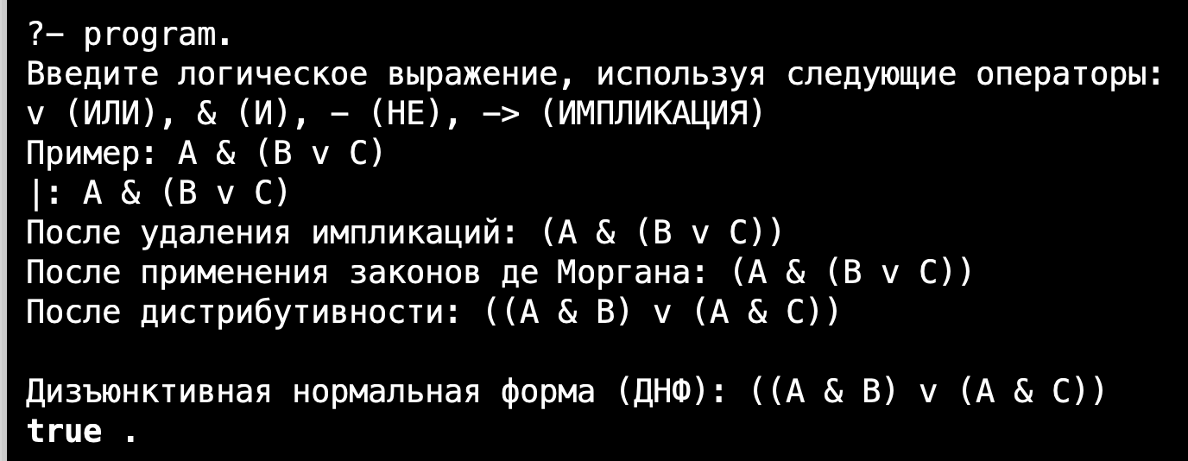
Рисунок Б1 – Тестирование примера.
Продемонстрируем работу импликации. Введём выражение A -> C. В данном случае в скобках уберется импликация и станет: -A v C. Результат представлен на рисунке Б2.
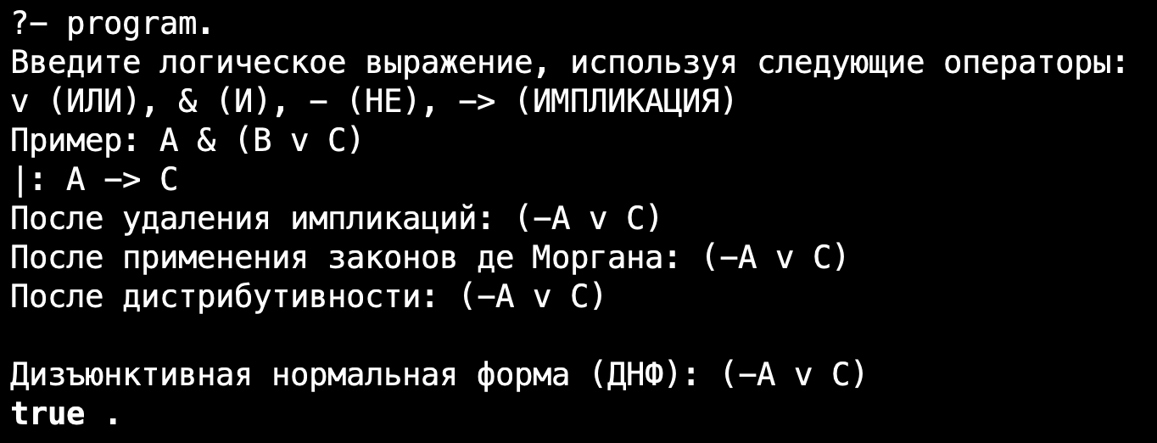
Рисунок Б2 – Преобразование импликации.
Расширим выражение с импликацией: (A -> B) v –(C & D). В данном случае по правилам импликации и де Моргана выражение получит следующий вид: (-A v B) v (-C v -D). Результат представлен на рисунке Б3.
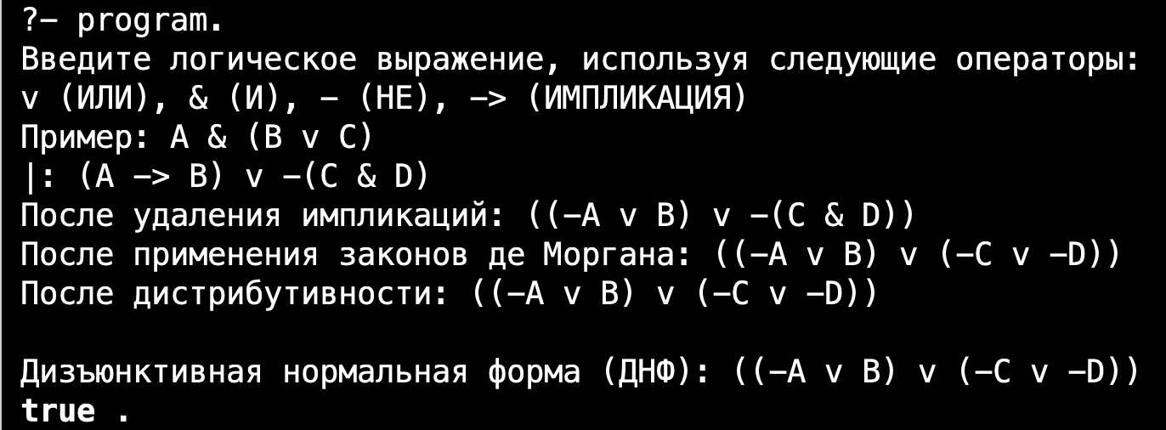
Рисунок Б3 – Применение импликации и закона Де Моргана.
Введём выражение: (A -> B) & C v D. Сначала преобразуется импликация в скобках, затем по закону дистрибутивности раскроем скобки и допишется выражение с D в конце. Результат представлен на рисунке Б4.
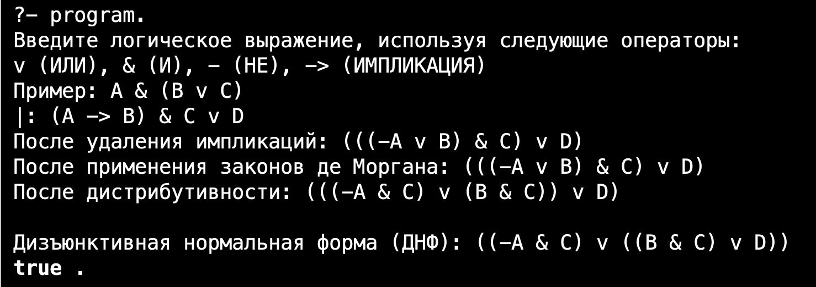
Рисунок Б4 – Применение импликации и закона дистрибутивности.
Введём несколько операторов в скобках (A -> B v C). Сначала преобразуется импликация, затем по закону дистрибутивности раскроются скобки. Результат представлен на рисунке Б5.
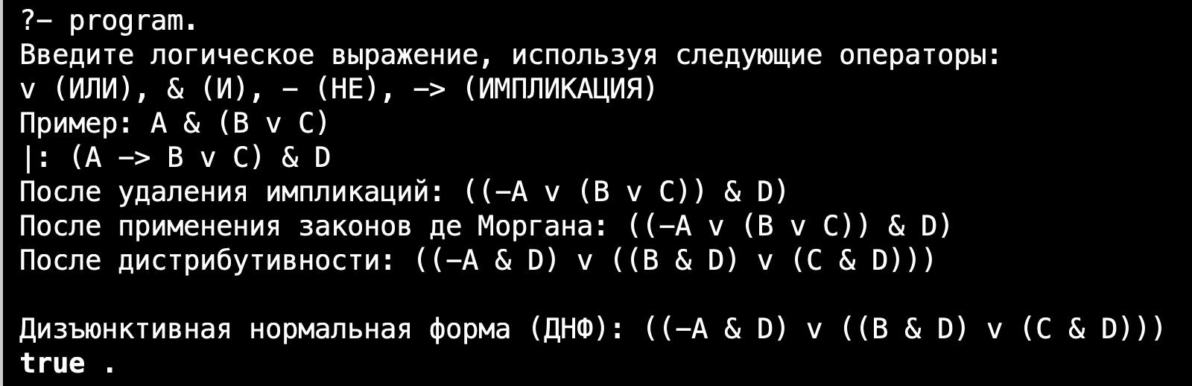
Рисунок Б5 – Преобразование выражения с несколькими операторами в скобках.
Приведём пример выражения, где применятся все 3 правила: удаление импликации, применения закона де Моргана и дистрибутивности. Результат представлен на рисунке Б6.
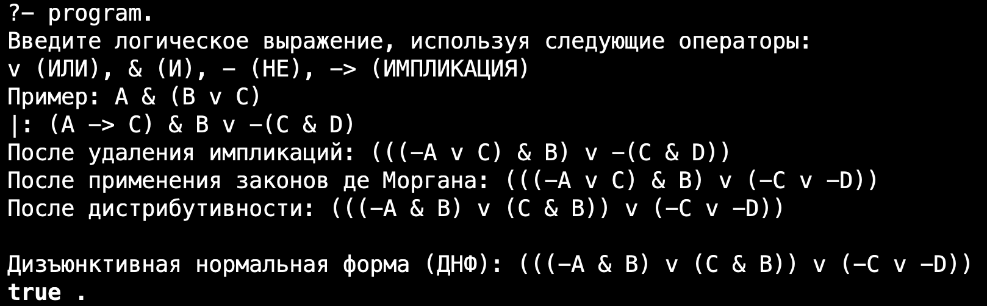
Рисунок Б6 – Применение правил для преобразования в ДНФ.
Введём логическое выражение с ошибкой: сначала переменную A, затем оператор v (ИЛИ). В таком случае программа завершит работу с синтаксической ошибкой. Результат представлен на рисунке Б7.
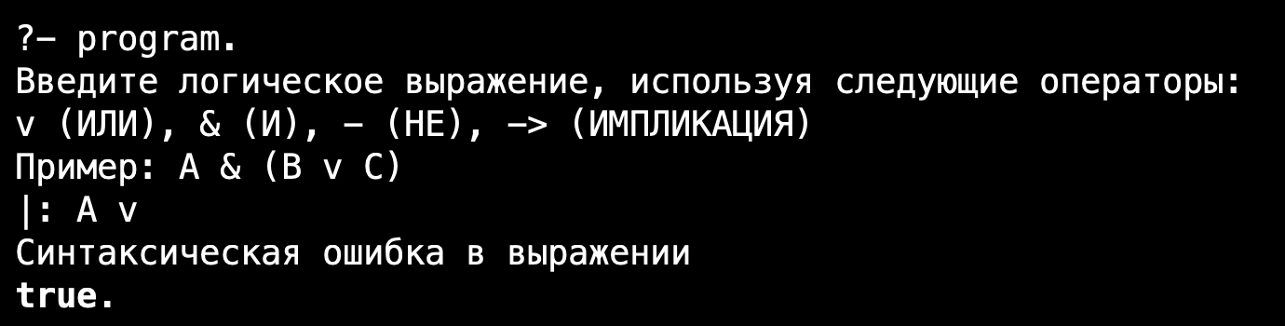
Рисунок Б7 - Пример синтаксической ошибки.
Введём следующее выражение: (A v B & D . В данном случае программа завершит работу с ошибкой, так как нет закрывающейся скобки. Результат представлен на рисунке Б8.
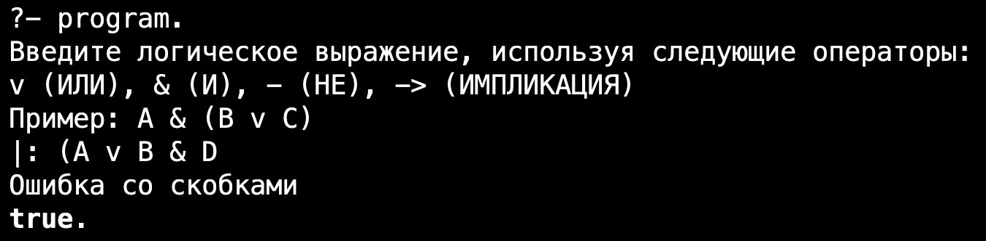
Рисунок Б8 – Пример ошибки со скобками.

